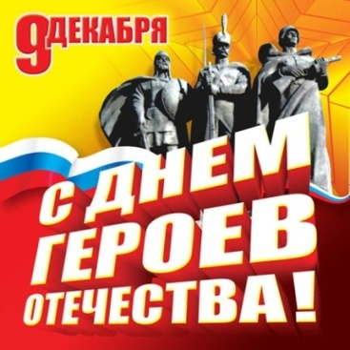

**История праздника**

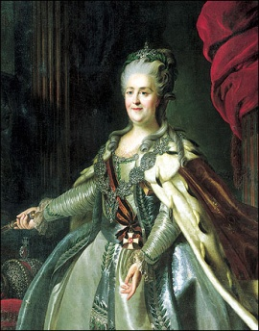В России с 2007 года ежегодно 9 декабря отмечается праздник День героев Отечества. Эту дату отмечали еще до революции 1917 года как День георгиевских кавалеров, потому что именно 9 декабря 1769 года Екатерина II учредила военный орден Георгия Победоносца – высшую воинскую награду Российской империи, которой удостаивались воины, проявившие в бою доблесть, отвагу и смелость.

В дореволюционной

России не было более

чтимой награды для

офицера, чем белый крест 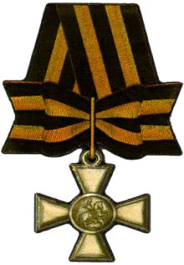 ордена Святого Георгия Победоносца.

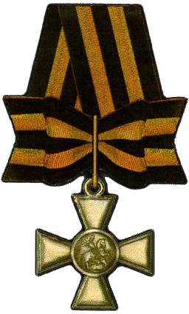К сожалению, в 1917 году орден Святого Георгия был упразднен, так как большевики посчитали эту награду царской, неприменимой к социалистическому строю. Заодно отменили и праздник. Вновь этим орденом начали награждать лишь в 2000 году.

9 декабря, в День

героев Отечества,

чествуют не только

людей, награж- денных орденом Святого Георгия, но и Героев Советского Союза, Героев России, а также удостоенных еще одного российского ордена – ордена Славы.

**Давайте познакомимся**

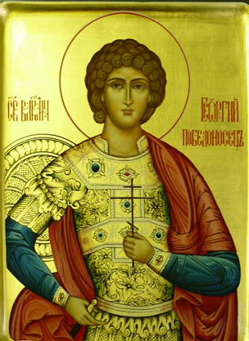 ***Кто такой Георгий***

***Победоносец?***

Согласно житию,

святой Георгий

родился в III веке в

Каппадокии в богатой

христианской семье. Поступив на военную службу, он выделялся среди прочих воинов своим умом, храбростью, силой, воинской осанкой и красотой. Услышав однажды на суде бесчеловечный приговор об истреблении христиан, Георгий посочувствовал им. Предвидя, что его тоже ожидают страдания, Георгий раздал своё имущество бедным и, объявив себя христианином, обвинил императора в жестокости и несправедливости. За это император Диоклетиан приказал подвергнуть Георгия различным мучениям. Храбрый юноша был заключен в темницу, где его положили спиной на землю, ноги заковали в колодки, а на грудь положили тяжелый камень. Но Георгий мужественно переносил страдания. Тогда его мучители начали изощряться в жестокости. Они били Георгия, колесовали, бросали в негашёную известь, заставляли бежать в сапогах с острыми гвоздями внутри. Георгий все терпеливо переносил. В конце концов, император приказал отрубить мечом голову непокорному юноше. На иконах святой Георгий изображается сидящим на белом коне и поражающим копьём змея.

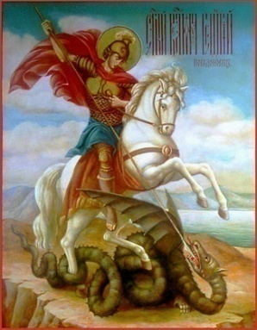 Почему же его

рисуют именно

так?

Оказывается

такое изображение

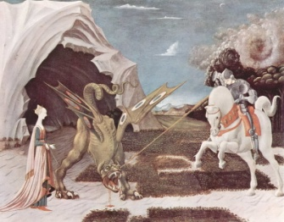 Георгия Победоносца основано на предании и относится к посмертным чудесам святого. Рассказывают, что недалеко от места, где родился Георгий, в озере жил змей, который пожирал людей. Суеверные люди для утоления ярости змея начали регулярно по жребию отдавать ему на съедение юношу или девушку. Однажды жребий выпал на дочь правителя той местности. Её отвели к берегу озера и привязали, и она в ужасе стала ожидать появления змея. Когда же зверь стал приближаться к ней, вдруг появился на белом коне светлый юноша, который копьем поразил змея и спас девушку.

Этот юноша был

Георгий. Святой

Георгий считается

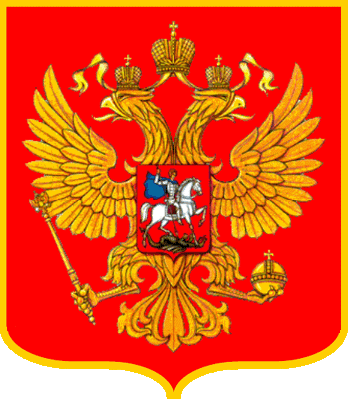 покровителем воинства. И если сын служит в армии, родители приходят в храм и молятся иконе Георгия Победоносца, чтобы их сын вернулся живым и здоровым.

Изображение

Георгия Победоносца

на коне, поражающим

змея, мы видим на

гербе нашей столицы и Российской

Федерации.

**Фалеристика**

***Фалеристика*** – дисциплина, изучающая историю орденов, медалей, знаков отличия, а также коллекционирование этих предметов.

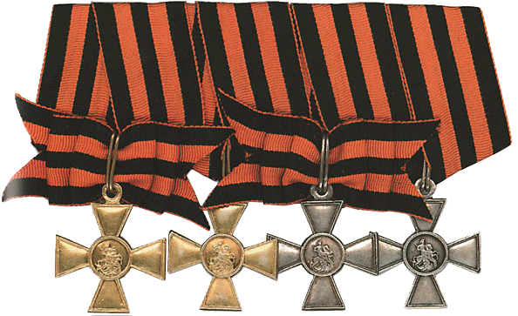Орден выполнен в форме креста, покрыт белой эмалью (поэтому орден еще называют Георгиевским крестом) и крепится на желто-черной ленте. У этой награды 4 степени, орден I степени – самый высший.

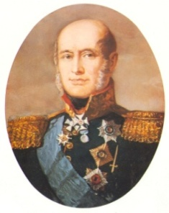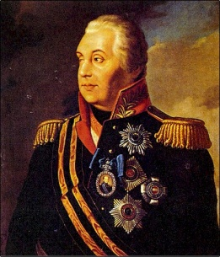Орденом награждено более 10 тысяч человек, однако, за всю его историю, награждение I степенью производилось лишь 25 раз, второй – 117. Полными кавалерами ордена становились те, кто имел все четыре степени. (Кутузов-Голенищев М.И., Барклай-де-Толли М.Б., Дибич-Забалканский, И.И., Паскевич-Эриванский И.Ф.)

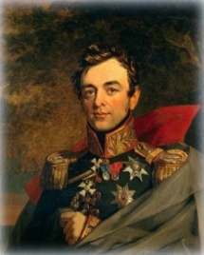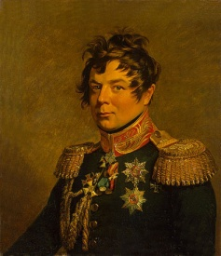 **М.И. Кутузов М.Б. Барклай-де-Толли**

**И.Ф. Паскевич И.И. Дибич**

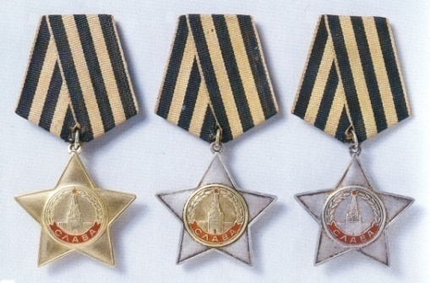

Орден Славы – был учрежден в 1943 г., в самый разгар Великой Отечественной войны, и как по расцветке, так и по важности очень напоминал Георгиевский крест. Это была воинская награда, которая вручалась за храбрость и доблесть на поле боя. Орден имел три степени отличия. Сам орден представляет собой пятиконечную звезду с изображением Кремля со Спасской башней в центре. Орден I степени изготавливался из золота, это высшая степень ордена. Знак II степени – из серебра, причем круг с изображением Кремля позолочен. Знак III степени – серебряный, без золочения. Всего в годы Великой Отечественной войны было выдано около миллиона знаков ордена Славы III степени, более 46 тысяч - II степени и 2674 - I степени. Среди награжденных орденом Славы – 4 женщины. Выдавались ордена в строгой последовательности, от низшей степени к высшей, получив все три степени, воин становился полным кавалером ордена Славы. Всего таких полных кавалеров насчитывается 2582 человека.

**Кавалер ордена Славы**

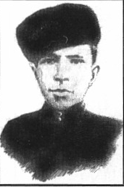 **Тартынский Андрей**

**Никитович**

Родился в 1925 году.

Работал на

железнодорожной

станции Сон Боградского района. В январе 1942 года призван в Красную Армию Боградским райвоенкоматом. Участник Великой Отечественной войны с мая 1942 года. Воевал на Брянском фронте, имел звание сержанта, был помощником командира взвода 383-й отдельной разведроты 269-й стрелковой Краснознамённой дивизии. В период зимнего наступления советских войск севернее г. Орла, в районе г. Мценска при переходе разведгруппы переднего края противника, закрыл своим телом «языка», сохранив ему жизнь. Пленный дал ценные сведения. Андрей Никитович был ранен. За личное мужество его наградили орденом Славы 3-й степени. В период контрнаступления наших войск в ходе Орловско-Курского сражения, с группой разведчиков он на самоходном орудии ворвался в расположение противника, огнём стрелкового оружия и в рукопашной схватке группа уничтожила 60 солдат противника. За умелое руководство подчинёнными, мужество и отвагу Андрей Никитович был награждён орденом Славы 2-й степени. Во время наступления частей дивизии на г. Рожаны Тартынский с взводом шёл в боевых порядках пехоты. Ворвавшись в город, разведчики завязали бой. Тартынский уничтожил гранатами 2 пулемёта с прислугой, чем обеспечил продвижение пехоты вперёд. В ходе преследования противника уничтожил ещё 5 немецких солдат и двух взял в плен. Всего в этом бою Тартынский уничтожил 2 станковых пулемёта, 12 вражеских солдат, захватил две машины с радиостанциями и другим имуществом. В бою погиб. Указом Президиума Верховного Совета СССР от 24 марта 1945 года награждён орденом Славы 1-й степени (посмертно).

**\* * \***

***Мне не случайно кажется порою:***

***Нет в мире долговечней ничего,***

***Чем имя настоящего героя,***

***Чем слава негасимая его.***

***Непоколебимость верною опорой***

***Была для нас на трудном рубеже.***

***Непоколебимость – искра, из которой***

***Родится пламя мужества в душе.***

***Лишь тот себя считать мужчиной***

***вправе,***

***Кто грудью встал в бою***

***Навстречу смерти и навстречу славе,***

***Страх растоптав, как скользкую змею.***

***Ф. Алиева***

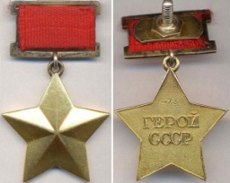**Герой Советского Союза**

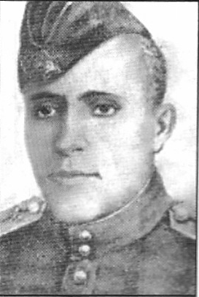

**Черкасов**

**Михаил Сергеевич**

Пример высокого

мастерства,

мужества и отваги

проявил в Карпатах

лейтенант МихаилЧеркасов из Боградского района, командир сапёрного взвода 897-го горно-стрелкового полка 242-й горно-стрелковой дивизии 1-й гвардейской армии. Он – участник боёв на озере Хасан 1938 года, участвовал во многих кровопролитных боях Великой Отечественной войны. Особенно отличился 15 октября 1944 года на Лупковском перевале Восточных Карпат. Отражая атаку противника, его сапёрный взвод занял оборонительный рубеж и стойко удерживал его до подхода подкрепления. 16 октября при отражении очередной атаки противника М. С. Черкасов пал смертью храбрых. За мужество, отвагу и героизм лейтенанту Михаилу Сергеевичу Черкасову было посмертно присвоено звание Героя Советского Союза.

**«*НЕЛЬЗЯ НАУЧИТЬСЯ ЛЮБИТЬ***

***ЖИВЫХ, ЕСЛИ НЕ УМЕЕШЬ***

***ХРАНИТЬ ПАМЯТЬ О ПАВШИХ . . .»***

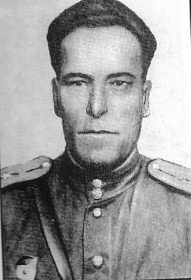

**Сибиряков**

**Алексей**

**Петрович**

Уроженец

с. Копены

Боградского района, был призван в армию в 1941 г. Окончил училище самоходной артиллерии в г. Горьком. В 1945 г.в составе 3-го Белорусского фронта, старший лейтенант Сибиряков командовал батареей. Сибиряков А.П. отличился в ожесточенных боях под Кёнигсбергом в апреле 1945 г. Прорвав оборону противника, батарея вышла к товарной станции, уничтожив 60 вагонов, захватили 40 паровозов, 160 вагонов, 1500 пленных. За 4 дня боев батарея А. Сибирякова уничтожила 3 фашистские артиллерийские батареи, 15 автомашин, 20 пулеметных точек, 8 блиндажей. После взятия Кёнигсберга и порта Пиллау – фронт вел бои за Земляндский полуостров. В этих боях А.П. Сибиряков был убит. За умелое командование и героизм старшему лейтенанту А. П. Сибирякову посмертно было присвоено звание Герой Советского Союза.

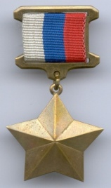 **Герой России**

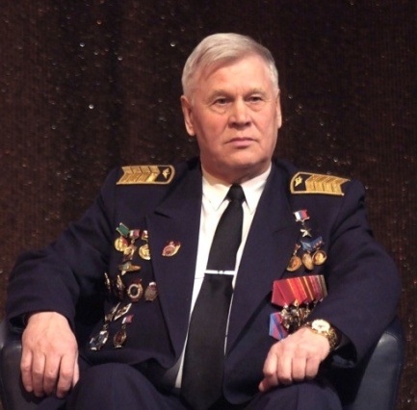

**Шарпатов**

**Владимир Ильич**

Российский лётчик,

получил звание Герой

России в 1996 г. О **В.И. Шарпатов** подвиге его экипажа был снят фильм «Кандагар». В 1995 г. Российский грузовой самолет Ил-76 выполнял чартерный рейс из Албании в Афганистан, вез ящики с патронами, не контрабандой – открыто: на руках был официальный договор между государствами. Когда до пункта назначения оставалось 30 мин. полета, (в воздушном пространстве Афганистана) радист получил приказ о посадке в Кандагаре. Как только самолет сел, его окружили люди с автоматами. Летчикам было предъявлено обвинение в контрабанде. Документы даже смотреть не стали. Так семеро российских летчиков были захвачены в плен талибами. В плену экипаж находился 378 дней. Спустя год, в августе 1996, летчикам удалось совершить побег. Год и 13 дней – кажется, что это пустяки. Но только не для того, кто находится в плену. «Что такое плен? – говорил Шарпатов. – Попробуйте неделю посидеть всего лишь в комнате и не подходить к окну. Тяжко это. Никуда не выпускали, даже на улицу. Я через неделю уже начал предлагать экипажу готовиться к побегу». Вскоре талибы решили поставить самолет к себе на службу, а для этого нужно было привести его в

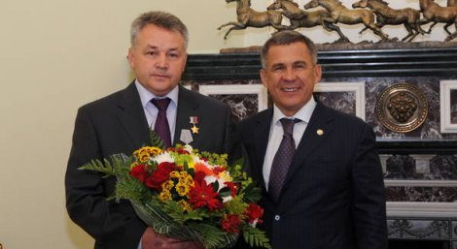 порядок. Экипажу

представился шанс

совершить побег.

Они начали

разрабатывать

**Г. Хайруллин**  план побега, продумали, сколько будет у них времени, вычислили координаты, куда лететь. И шанс представился: у самолета лопнуло колесо. В пятницу, 16 августа, на аэродром летчиков сопровождали только два автоматчика и начальник караула… Побег удался. Экипаж благополучно приземлился в Эмиратах. Но прежде летчики сбили талибов с пути, до границы Афганистана шли, едва не цепляя верхушки гор, чтобы самолет не сбили ПВО. Домой, в Россию летчики попали спустя неделю, боялись, что на них начнется охота, так как мало кому удавалось так утереть нос талибам. Сегодня, как и много лет назад, все члены экипажа служат в авиации. Героями летчики себя не чувствуют. За мужество и героизм, проявленные при спасении экипажа, командиру корабля Шарпатову В. И второму пилоту Хайрулину Г. Присвоено звание Героя России, все остальные члены экипажа награждены орденами мужества. День 9 декабря для того, чтобы вспомнить о каждом герое нашей страны, несмотря на то, спасал ли он родную землю от врагов на поле боя или жизни людей в мирное время. Вечная память ушедшим и долгие годы живым!